.2020
Консультация для родителей п. Красный Коммунар
«Влияние пальчиковой гимнастики на развитие речи детей младшего дошкольного возраста»
Подготовила воспитатель Леонова И.Н.
МБДОУ «Краснокоммунарский детский сад «Стрела»

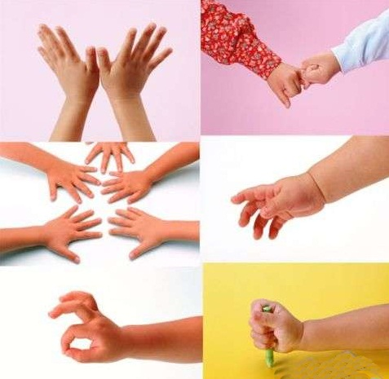
Одни известные педагоги сказали: "Ум ребенка находится на кончиках его пальцев» (В. А. Сухомлинский), "Рука – это инструмент всех инструментов", Аристотель, "Рука – это своего рода внешний мозг", - писал Кант.
И все эти выводы не случайны. Действительно, рука имеет большое "представительство" в коре головного мозга, поэтому пальчиковая гимнастика имеет большое значение для развития ребенка.
Одним из самых распространенных видов пальчиковой гимнастики являются пальчиковые игры. Выполняя пальчиками различные упражнения, ребенок развивает мелкие движения рук. Пальцы и кисти приобретают хорошую подвижность, гибкость, исчезает скованность движений. Как правило, если движения пальцев развиты в соответствии с возрастом, то и речевое развитие ребенка в пределах возрастной нормы. Поэтому тренировка движений пальцев и кисти рук является важнейшим фактором, стимулирующим речевое развитие ребенка, способствующим улучшению артикуляционных движений, подготовки кисти руки к письму и, что не менее важно, мощным средством, повышающим работоспособность коры головного мозга, стимулирующим развитие мышления ребенка.
Все движения организма и речевая моторика имеют единые механизмы, поэтому развитие тонкой моторики рук благотворно сказывается на развитии речи ребенка. В фольклоре существует масса потешек, в которых сочетаются речь и движения рук.
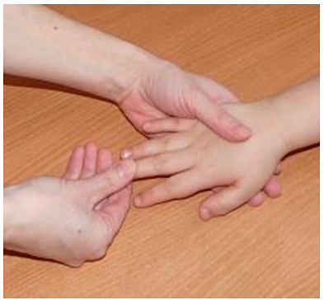
Любому ребенку не помешают массаж рук в доречевом периоде, а пальчиковые игры в сопровождении стихов не только разовьют мелкую моторику и речь, но и умение слушать. Ребенок научится понимать смысл услышанного и улавливать ритм речи.
Пальчиковые игры влияют на пальцевую пластику, руки становятся послушными, что помогает ребенку в выполнении мелких движений, необходимых в рисовании, а в будущем и при письме.
Ученые рассматривают пальчиковые игры как соединение пальцевой пластики с выразительным речевым интонированием, создание пальчикового театра, формирование образно-ассоциативного мышления. А это значит, что пальчиковая гимнастика влияет не просто на развитие речи, но и на ее выразительность, формирование творческих способностей.
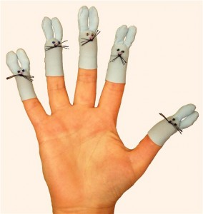
Пальчиковые игры влияют на развитие речи, они также мгновенно переключают внимание малыша с капризов или нервозности на телесные ощущения – и успокаивают. Это прекрасное занятие, когда ребенка больше нечем занять (например, в дороге или в очереди). А также, занятия мелкой моторикой окажут благотворное влияние на общее развитие ребенка, помогут ему стать более самостоятельным и уверенным в себе.

Просто прикасаетесь к пальчику и говорите:
«Здравствуй, пальчик, выходи. На Юлю (называете имя своего ребенка) погляди.
Вот твоя ладошка – наклоняйся, крошка. (Касаетесь пальчиком ладошки.)
Вот твоя ладошка – поднимайся, крошка». (Выпрямляете пальчик.)
Затем берете следующий пальчик и повторяете то же самое. И так со всеми десятью.

При помощи пальцев можно инсценировать рифмованные истории, потешки.
1) «Ты, утенок, не пищи, лучше маму поищи» (Сжимание и разжимание пальцев рук)
2) «Водичка, водичка, умой мое личико… .» (Выполнение движений в соответствии с текстом) .
3) Массаж пальцев.
«Мышка мыла мышам лапку, каждый пальчик по порядку.
Вот намылила большой, сполоснув потом водой.
Не забыла и указку, смыв с нее и грязь, и краску.
Средний мылила усердно, самый грязный был, наверно».

Примеры пальчиковых игр и упражнений, используемые в работе с детьми 3 – 4 лет:

Котёнок
«Шёл один я по дорожке, (показываем один пальчик)
Шли со мной мои две ножки, (показывает два пальчика)
Вдруг на встречу три мышонка, (показываем три пальчика)
Ой, мы видели котенка (хлопает себя ладошками по щечкам и как бы качает ладошками голову)
У него четыре лапки, (показываем четыре пальчика)
На лапках - острые царапки, (царапаем ноготками поверхность того что под рукой)
Один, два, три, четыре, пять, (на каждый счёт показываем соответствующее число пальчиков)
Нужно быстро убегать! » (двумя пальчиками, указательным и средним, убегаем по поверхности).
«Мы капусту рубим»
Мы капусту рубим, рубим! (2 раза) (ребенок изображает рубящие движения топор, двигая прямыми ладошками вверх и вниз)
Мы капусту режем, режем! (2 раза) (ребром ладошки водим вперед и назад)
Мы капусту солим, солим! (2 раза) (собираем пальчики в щепотку и делаем вид, что солим капусту)
Мы капусту жмем, жмем! (2 раза) (энергично сжимаем и разжимаем кулачки)
Мы морковку трем, трем! (2 раза) (правую ручку сжимаем в кулачок и двигаем её вверх-вниз вдоль прямой ладошки левой руки, изображая терку).

«Замочек»
На двери висит замок (соединяем руки в замочек, переплетая пальцы)
Кто его открыть бы мог? Покрутили, (поворачиваем замочек, не расцепляя пальцев) Потянули, (раздвигаем ладошки в разные стороны, пальчики по-прежнему сцеплены) Постучали, (ладошки хлопают друг о друга, пальцы при этом остаются в замке)
И открыли! (расцепляем пальцы).
Курочка
«Вышла курочка гулять, свежей травки пощипать (хлопаем ручками по коленкам)
А за ней ребятки - жёлтые цыплятки (идём пальчиками)
Ко-ко-ко, ко-ко-ко, не ходите далеко! (грозим пальчиком)
Лапками гребите (загребаем ручками),
Зёрнышки ищите (клюём пальчиками зёрнышки)
Съели толстого жука, дождевого червяка (показываем ручками, какой толстый жук)
Выпили водицы полное корытце» (показываем как черпаем воду и пьём).
Апельсин
«Мы делили апельсин (левая рука в кулачке, правая её обхватывает)
Много нас – а он – один
Эта долька – для ежа(правой рукой поочередно разжимаем пальчики на левой руке)
Эта долька – для чижа
Эта долька – для котят
Эта долька - для утят
Эта долька - для бобра
А для волка – кожура! »(встряхиваем обе кисти)
Гости
«К Кате гости прибежали,(бежим пальчиками по столу или по полу)
Все друг другу руки жали.
Здравствуй Жора,(соединяем большой и указательные пальчики)
Здравствуй Жанна, (большой и средний)
Рад Серёжа (большой и безымянный)
Рад Снежана (большой и мизинец)
Не хотите ль пирожок? (ладошки складываем вместе)
Может коржик (показываем 2 открытые ладошки)
Иль рожок( 2 кулачка ставим друг на дружку)
Вот драже вам на дорожку (пальчиком тычем в открытую ладошку)
Вы берите понемножку (несколько раз сгибаем ладошки в кулачки)
Все стряхнули быстро крошки
И захлопали в ладошки! »
Домик
«Я гуляю во дворе (хлопки ладошками по коленкам поочередно каждой рукой)
Вижу домик на горе (ритмичные хлопки ладошками)
Я по лесенке взберусь (раскрыть перед собой ладони и, касаясь поочередно кончиками пальцев, сложить лесенку, начиная с больших пальцев)
И в окошко постучусь.
Тук, тук, тук, тук! » (поочередно стучать кулачком одной руки в ладошку другой)

Ёжик
(у малыша в руках резиновый колючий ёжик)
«Ёжик, ёжик колкий, где твои иголки? (малыш катает ёжика ладошками)
Надо бельчонку сшить распашонку (малыш катает ёжика по животику)
Шалуну зайчишке починить штанишки (катаем по ножкам)
Фыркнул ёжик - отойдите и не плачьте, не просите (катаем по полу)
Если дам иголки - съедят меня волки! » (ёжик убегает в домик, на место в коробку или на полку)
Замок
«На двери висит замок (руки в замке)
Кто его открыть бы смог? (пальчики тянем, не разжимая)
Потянули, (потянули)
Покрутили, (вращаем руки)
Постучали (стучим основанием ладоней)
И – открыли! (руки разжимаются) »
Котик
(выполнять действия по смыслу)
«Котик лапкой умывается
Видно, в гости собирается
Вымыл носик.
Вымыл ротик.
Вымыл ухо.
Вытер сухо».
Систематические занятия, требующие тонких движений пальцев, повышают работоспособность головного мозга, давая мощный толчок ребенку к познавательной и творческой активности. Регулярное повторение двигательных упражнений для пальцев способствует развитию внимания, мышления, памяти, оказывает благоприятное влияние на речь ребенка.
Таким образом, степень увлечения малыша пальчиковыми играми целиком и полностью зависит от взрослого. Поэтому с детками помладше следует быть ласковыми и спокойными, а прикосновения должны отличаться осторожностью, а для малышей старше четырех-пяти лет очень важным аспектом является выразительная мимика и интересная речь взрослого.
Такое близкое общение обязательно доставит малышу море положительных эмоций, а также создаст почву для его гармоничного развития, как интеллектуального, так и эмоционального
